**基于学科素养，提升教科研能力**

-- ——地理组“名师成长营”系列活动之三

11月16日，常州市地理教研员朱志刚老师组织我校地理组青年教师，学习教科研的研究方法，学习试题讲评与自主命题方法，并实地考察常州红梅公园。

1. 如何写作论文

论文写作的主题源自日常教育教学经验的总结，源自理论的学习与思考。文章选题切口一定要小。比如从分析教育教学案例入手，运用教育教学改革理论解决实际问题。图文并茂，言简意赅。重在实践研究，对实际问题的深入思考与解读。关于理论的学习，要多读书、多外出培训，了解最前沿的教育教学改革方向。

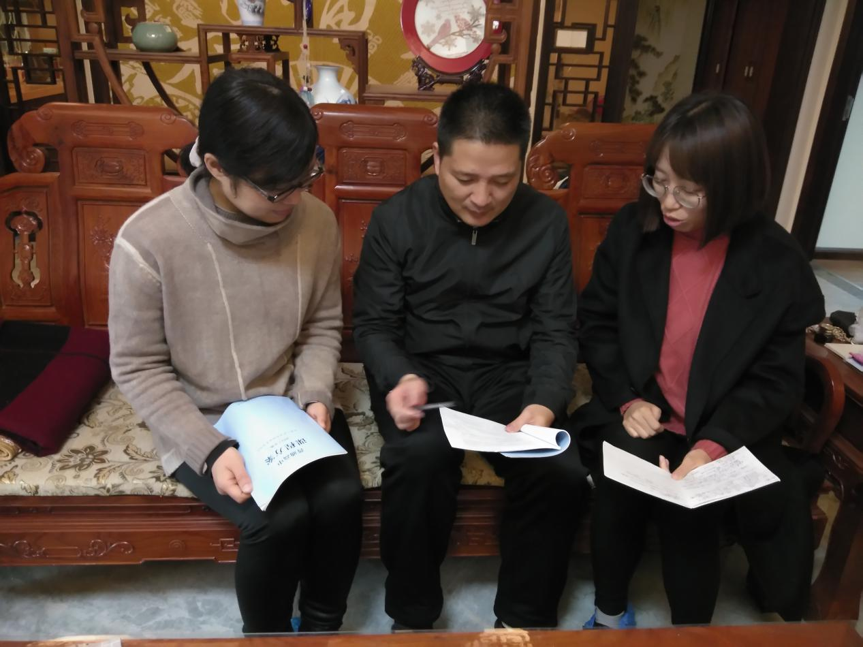 源自一堂课或一个观点的思考，可以做到教科研成果最大化。一个深入研究的主题，可以写成一篇教育教学论文发表或参与评奖。比如：投稿到省级刊物《课程与教学》，或国家地理核心期刊《地理教学》，或者参加江苏省地理学会组织的年会论文评比。进一步研究，还可以做成一个专题讲座，甚至可以做成课题申报稿。这样既可以提升自我专业素养，还可以为日后职称的评比积累材料。

1. 如何讲评地理试题

提高地理试题评析课的效率。分析试题，重在思路和方法的点拨，引导学生提取信息，培养学生答题角度的构建。注意知识点的迁移与区分，夯实基础，适当拓展延伸，做到触类旁通。

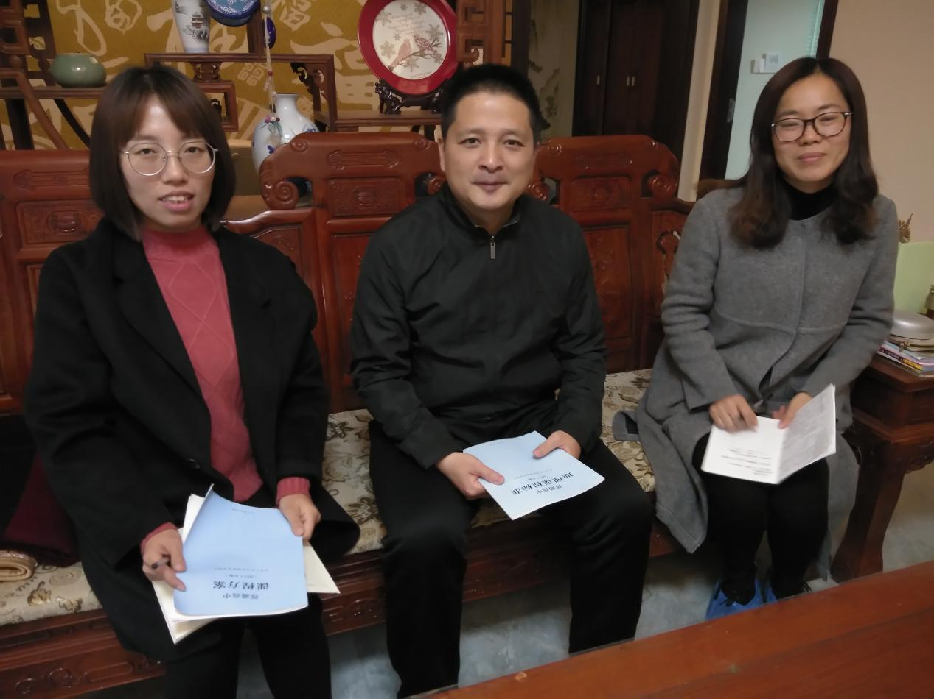讲评试卷之前，一定要充分研究试题、充分研究学生。根据学生现有的学习状况，安排好讲评的先后顺序，准备好需要补充的知识点、ppt内容。讲评时要充分调动学生的主动性，启发学生的思维，渗透解题策略。抓住地理问题的本质特征，通过典型的案例，引导学生拓展思路，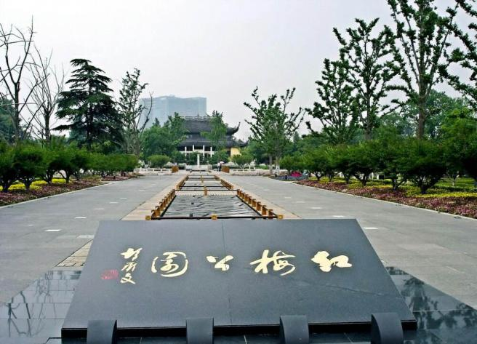让学生做到融会贯通，培养学生举一反三的辐射思维能力和复合思维能力。

1. 如何自主命题

自主命题时，以人地关系为主线，考察生活中的地理、有用的地理，体现学科特色。比如，根据一张日常的自然景观或人文景观照片，可以关联很多地理知识点，可以给学生很多方面的启示。旅游、交通、自然植被、城市规划、共享单车、水运等等。结合相关文字材料，根据相关数据绘制统计图表，就是一个地理综合题。同时，文句要简明扼要，试题要注意科学性、规范性。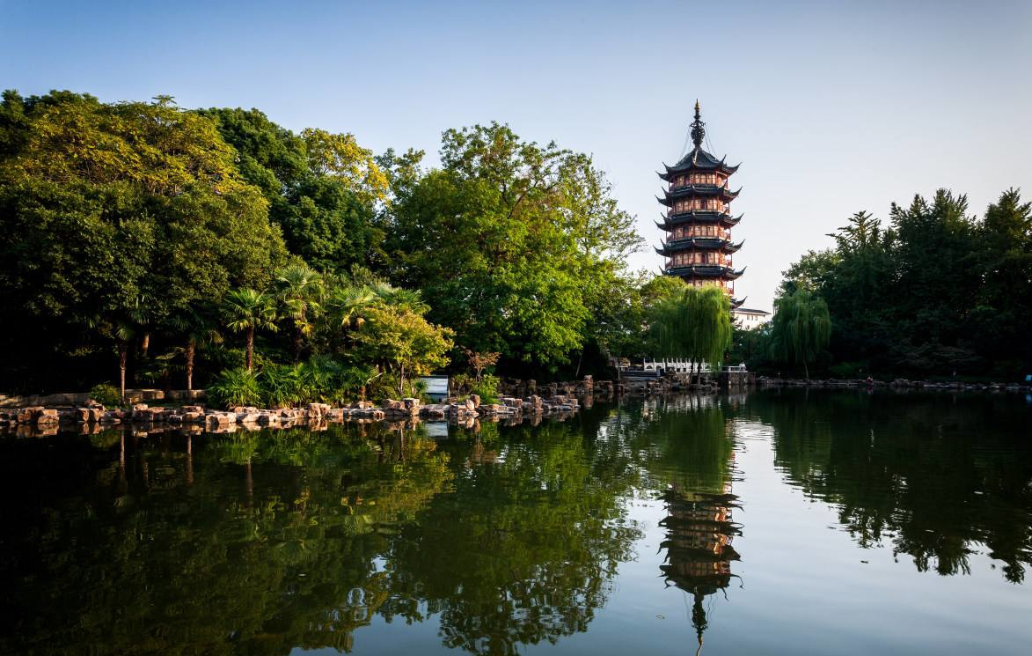

此次培训，打开了我们思想的闸门。不仅培养了我们专业能力，还拓展了我们教科研思路，更让我们对未来的教育事业充满信心。